Https 安全数据流

HTTPS

理解 HTTP 和 HTTPS

HTTP 与 HTTPS 的概念
HTTP 是客户端浏览器或其他程序与 Web 服务器之间的应用层通信协议。在 Internet 上的 Web 服务器上存放的都是超文本信息，客户机需要通过 HTTP 协议传输所要访问的超文本信息。
HTTPS（全称：Hyper Text Transfer Protocol over Secure Socket Layer），是以安全为目标的 HTTP 通道，简单讲是 HTTP 的安全版。
那为什么需要使用 HTTPS 来进行通信？
我们先看一下 HTTP 的缺点：
- 通信内容为明文，即未加密，内容可能会被窃听。
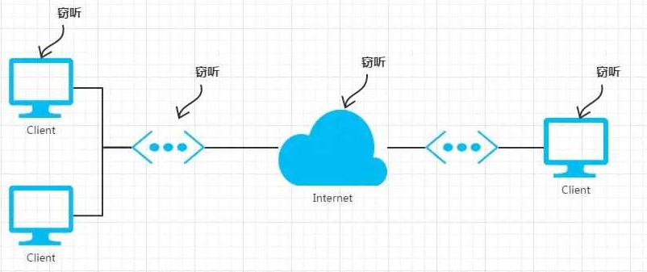
- 通信双方的身份没有进行验证，可能出现伪装身份的情况。

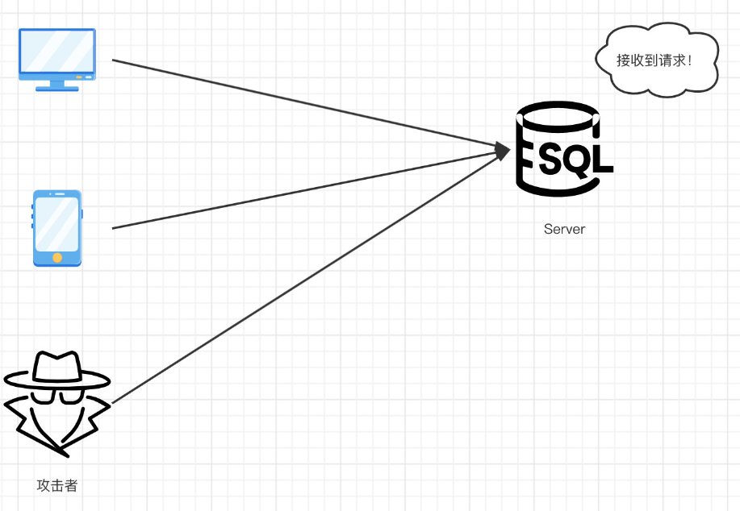
- 接受的报文完整性无法确定，可能中途被改动。



HTTPS 协议概述
HTTPS 可以认为是HTTP + TLS(安全传输层协议，前身是 SSL 协议)。
鉴于 HTTP 的缺点，HTTPS 在 HTTP 的基础上增加了：
- 内容加密
- 身份认证
- 数据完整性保护
在访问使用 HTTPS 通信的 Web 网站时候，我们可以看到：

首先，需要理清的是 HTTPS 并非是一个新的协议。HTTP 的通信接口部分采用了 SSL 协议来实现。

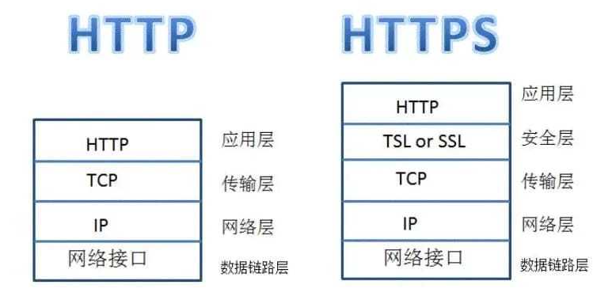
可以看出，SSL 是独立于 HTTP 的协议，它同样也可用于其他协议的加密，如 SMTP 等。

加密方式
- 对称加密
对称密钥加密是指加密和解密使用同一个密钥的方式，这种方式存在的最大问题就是密钥发送问题，即如何安全地将密钥发给对方；
为什么叫对称加密？
一方通过密钥将信息加密后，把密文传给另一方，另一方通过这个相同的密钥将密文解密，转换成可以理解的明文。


- 非对称加密
共享密钥带来了一个问题就是，如何能够安全地把密钥发送给对方。而公开密钥则较好地解决了这个问题。
非对称的密钥。一把是公有密钥，一把是私有密钥。公有密钥是对通信双方公开的，任何人都可以获取，而私有的则不公开。发送方使用这把公有密钥对报文进行加密，接收方则使用私有的密钥进行解密。仅仅通过密文和公有密钥是很难破解到密文。 使用公开密钥带来安全的同时，也隐藏着一些问题，就是如何保证公开的这把公有密钥的真实性？这个问题伴随也是证书机构。通过证书来保证公有密钥的真实性。
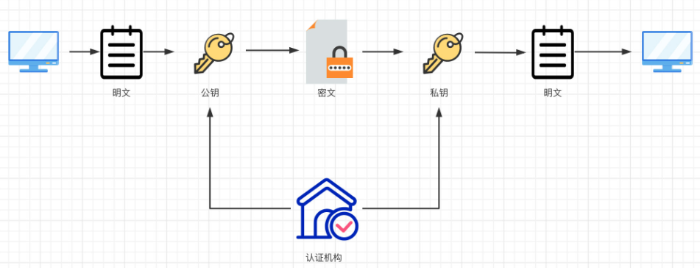
HTTPS 采用混合加密机制
由于公有密钥的机制相对复杂，导致其处理速度相对较慢。于是 HTTPS 利用了两者的优势，采用了混合加密的机制。我们知道，共享（对称）密钥未能解决的问题是如何能够安全地把密钥发送给对方。只要解决了这个问题就可以进行安全地通信。于是，HTTPS 首先是通过公有密钥来对共享密钥进行加密传输。当共享密钥安全地传输给对方后，双方则使用共享密钥的方式来加密报文，以此来提高传输的效率。

HTTP 和 HTTPS 的工作过程
HTTP 的工作过程
HTTP 由请求和响应构成，是一个标准的客户端服务器模型（C/S）。HTTP 协议永远都是客户端发起请求，服务器回送响应。
- 地址解析。域名系统 DNS 解析域名得到主机的 IP 地址
- 封装 HTTP 请求数据包。封装的内容有以上部分结合本机自己的信息。
- 封装成 TCP 包，建立 TCP 连接（TCP 的三次握手）
- 客户机发送请求命令。 建立连接后，客户机向服务器发送一个请求
- 服务器响应。服务器接到请求后，给予相应的响应信息
- 服务器关闭 TCP 连接。一般 Web 服务器向浏览器发送了请求数据，它要关闭 TCP 连接
- 客户端解析报文，解析 HTML 代码，并渲染
HTTPS 的工作过程
https 通信时，首先建立 ssl 层的连接，客户端将 ssl 版本号和加密组件发到服务器端，服务器端收到后对 ssl 版本号和加密组件进行匹配，同时将 CA 证书及密钥发送到客户端。客户端对证书进行验证，验证通过后使用非对称加密对数据通信时的密钥进行协商。协商后得到一致的获得一致的对称加密密钥。然后使用对称加密算法进行 TCP 连接，后续的过程跟 http 的过程一致。三次握手，数据交换，四次挥手，通信结束。
过程如下 ：
- 客户端和服务器端通过 TCP 建立连接。
- 客户端向服务器发送 HTTPS 请求。
- 服务器响应请求，并将数字证书发送给客户端，数字证书包括公共秘钥、域名、申请证书的公司。
- 客户端收到服务器端的数字证书之后，会验证数字证书的合法性。
- 如果公钥合格，那么客户端会生成一个用于进行对称加密的密钥 client key，并用服务器的公钥对客户端密钥进行非对称加密。
- 客户端会发起 HTTPS 中的第二个 HTTP 请求，将加密之后的客户端密钥发送给服务器。
- 服务器接收到客户端发来的密文之后，会用私钥对其进行非对称解密，得到客户端秘钥。并使用客户端秘钥进行对称加密，生成密文并发送。
- 客户端收到密文，并使用客户端秘钥进行解密，渲染网页。
SSL 会使通信的效率降低
- 通信速率降低 HTTPS 除了 TCP 连接，发送请求，响应之外，还需要进行 SSL 通信。整体通信信息量增加。
- 加密过程消耗资源 每个报文都需要进行加密和解密的运算处理。比起 HTTP 会消耗更多的服务器资源。
- 证书开销 如果想要通过 HTTPS 进行通信，就必须向认证机构购买证书。
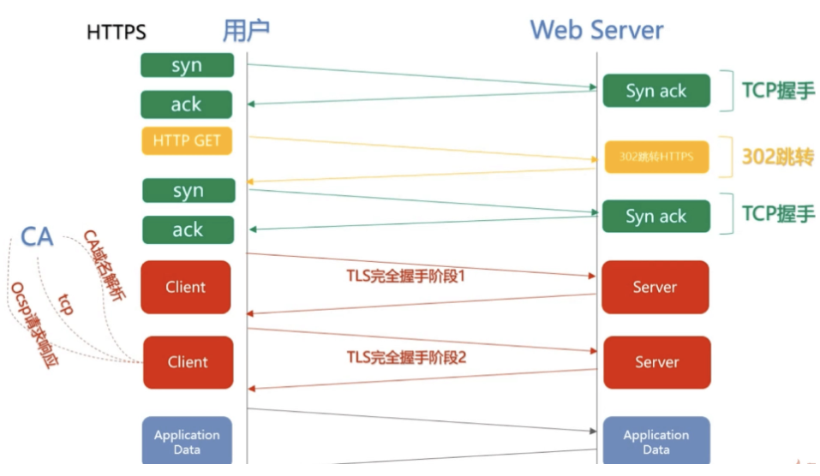

HTTP 与 HTTPS 的区别
安全性上，HTTPS 是安全超文本协议，在 HTTP 基础上有更强的安全性。简单来说，HTTPS 是使用 TLS/SSL 加密的 HTTP 协议。
申请证书上，HTTPS 需要使用申请证书。
传输协议上, HTTP 是超文本传输协议，明文传输；HTTPS 是具有安全性的 TLS/SSL 加密传输协议。
连接方式与端口上，http 的连接简单，是无状态的，端口是 80； https 在 http 的基础上使用了 ssl 协议进行加密传输，端口是 443。

